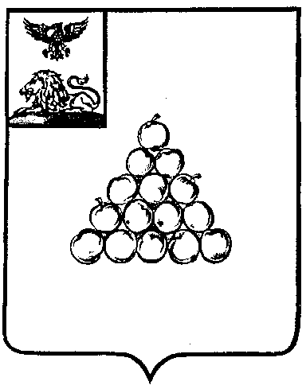  РОССИЙСКАЯ ФЕДЕРАЦИЯ  БЕЛГОРОДСКАЯ ОБЛАСТЬ  Администрация  муниципального района  «Город Валуйки и Валуйский район»  КОМИТЕТ ОБРАЗОВАНИЯ  Телефон: 3-15-46; факс: 3-04-57  г. Валуйки, ул. Тимирязева, 123  E - mail: valobraz@mail.ru  «_20_»_мая_ 2013 г. №_911_  На № ___ от ___ ______ ___ | Руководителям общеобразовательных учреждений

Комитет образования администрации муниципального района «Город Валуйки и Валуйский район» по поручению департамента образования Белгородской области и в целях разрешения спорных вопросов при оценке экзаменационных работ в рамках проведения государственной (итоговой) аттестации обучающихся, освоивших образовательные программы основного общего образования, с участием территориальной экзаменационной комиссии, а также защиты прав обучающихся, участвующих в государственной (итоговой) аттестации в 2013 году, направляет извлечения из нормативных документов (приложение 1).
Просит довести данную информацию до сведения выпускников, родителей (лиц их заменяющих), под роспись.

Председатель Комитета образования
администрации муниципального района
«Город Валуйки и Валуйский район» А.Н. Духин

Исп. Шеховцова А.С.
3-31-51
Приложение 1

Извлечения из Положение о территориальной конфликтной комиссии Белгородской области, рассматривающей апелляции при проведении государственной (итоговой) аттестации обучающихся, освоивших образовательные программы основного общего образования, с участием территориальной экзаменационной комиссии (приказ департамента образования Белгородской области № 938 от 25 апреля 2013г. «Об утверждении конфликтной комиссии ГИА с участием ТЭК»).
5.2. Апелляцией признается аргументированное письменное заявление:
- о нарушении процедуры проведения государственной (итоговой) аттестации обучающихся, освоивших образовательные программы основного общего образования, с участием ТЭК по общеобразовательному предмету в ОУ-ППЭ, при этом под нарушением процедуры понимаются любые отступления от установленных требований к процедурам проведения экзаменов в ОУ-ППЭ, которые могли оказать существенное негативное влияние на качество выполнения экзаменационных работ обучающимися;
- о несогласии с выставленными баллами (отметкой).
5.3. Апелляция не принимается:
- по вопросам содержания и структуры экзаменационных материалов по общеобразовательным предметам;
- по вопросам, связанным с нарушением обучающимся правил по выполнению экзаменационной работы.
5.8. Обучающийся имеет право присутствовать при рассмотрении апелляции. С обучающимся в случае, если он является несовершеннолетним (до 18 лет) и не признан в соответствии с законодательством полностью дееспособным до достижения совершеннолетия, имеет право присутствовать при рассмотрении апелляции один из его родителей (законных представителей).
Указанные лица должны иметь при себе документы, удостоверяющие их личность.

Извлечения из Рекомендаций ФИПИ по использованию и интерпретации результатов выполнения экзаменационных работ для проведения государственной (итоговой) аттестации выпускников основной школы в новой форме в 2013 году.
Разработанные специалистами ФИПИ шкалы перевода первичных баллов в отметки по пятибалльной шкале для проведения государственной (итоговой) аттестации выпускников основной школы в новой форме носят рекомендательный характер. Факт изменения территориальной экзаменационной комиссией шкалы перевода баллов должен быть зафиксирован в отчете комиссии.

Извлечения из письма департамента образования Белгородской области №9-06/1253-НН от 29 марта 2013г. «О проведении государственной (итоговой) аттестации обучающихся, освоивших основные общеобразовательные программы основного общего образования, в 2012-2013 учебном году на территории Белгородской области».
При сдаче обязательного письменного экзамена по математике (в новой форме) следует руководствоваться решением ТЭК по Белгородской области, согласованное с ФИПИ:
1. В период проведения государственной (итоговой) аттестации при сдаче экзамена по математике в новой форме выпускниками IX классов общеобразовательных учреждений Белгородской области, полученные экзаменационные отметки выставляются по предмету «Алгебра» в соответствии с примерной шкалой пересчета первичного балла за выполнение модуля «Алгебра» (таблица 1), при условии выполнения минимального критерия по модулям «Геометрия» - 2 балла и «Реальная математика» - 2 балла.
Аттестационная отметка выставляется в классный журнал на основании итоговых и экзаменационных отметок.
Таблица 1
Отметка по пятибалльной шкале | «2» | «3» | «4» | «5»
Общий балл по модулю «Алгебра» | 0 – 3 | 4 – 8 | 9 – 12 | 13 – 17

2. При формировании профильных классов рекомендуется учитывать результаты выполнения заданий модулей «Геометрия» и «Реальная математика» (справка установленного образца).
Разработанные специалистами ФИПИ шкалы перевода первичных баллов в отметки по пятибалльной шкале для проведения государственной (итоговой) аттестации выпускников основной школы в новой форме носят рекомендательный характер. Факт изменения шкалы перевода баллов утверждается территориальной экзаменационной комиссией Белгородской области и приказом по Департаменту после окончания экзамена и проведенного анализа результатов выполнения обучающимися экзаменационных работ и показателей качества знаний выпускников общеобразовательных учреждений области по этим предметам по окончанию учебного года.

